А чем мы не спортсмены.
Мы россияне. Гордимся мы очень.
Огонь олимпийский гореть будет в Сочи!
Флаг олимпийский будет поднят,
Олимпиаду откроет спортивный парад.
Парад чемпионов каждой страны.
Героями мы гордиться должны,
Мечтают они улучшить рекорд.
Девиз чемпионов - да здравствует СПОРТ"
Гостям пожелаем славных побед.
В душе пусть останется праздника свет.
В честной борьбе пусть будет успех.
"Болеть" горячо будем за всех.
Спортивных побед пожелаем своим.
Пусть чаще звучит российский наш гимн!
Пусть будут победы, будут награды,
Выше знамёна ОЛИМПИАДЫ!

7 февраля 2014 года нас встретило морозцем – 35⁰ – не шутки! Но мы в школе. Сегодня – День здоровья в МКОУ СОШ п. Кобра Нагорского района.

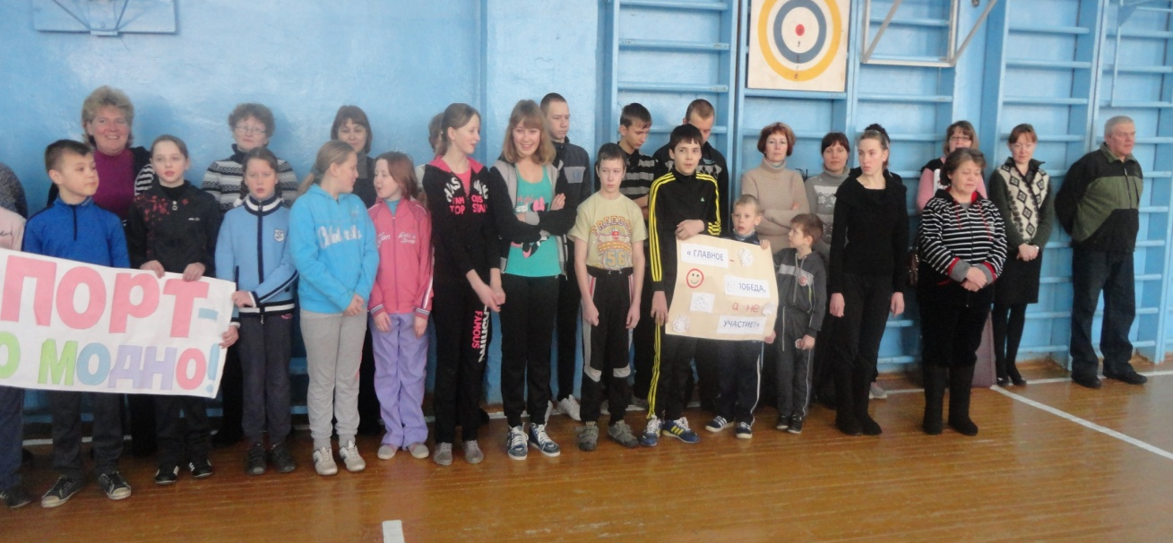
Линейка, посвящённая открытию зимних Олимпийских игр в Сочи положила начало праздничному мероприятию.
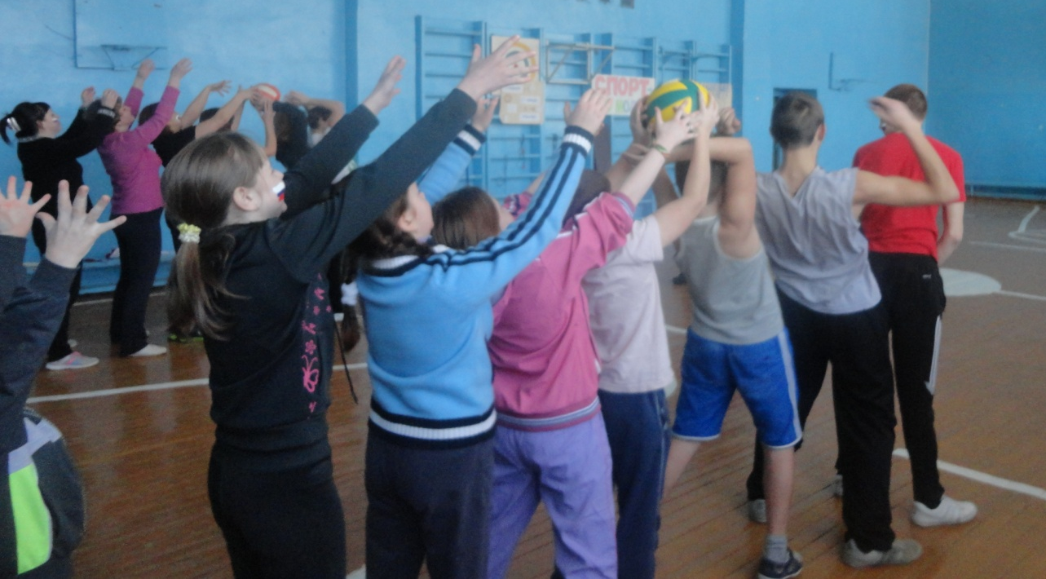

Весёлые соревнования детей учителей и родителей «На олимпийской орбите», конкурс рисунков «Спортивная семья», урок – презентация «Здоровые дети - в здоровой семье», викторина «Символы Олимпиады», конкурс плакатов «Россия – вперёд!», заряд бодрости и хорошего настроения, Вот, что нас ожидало.

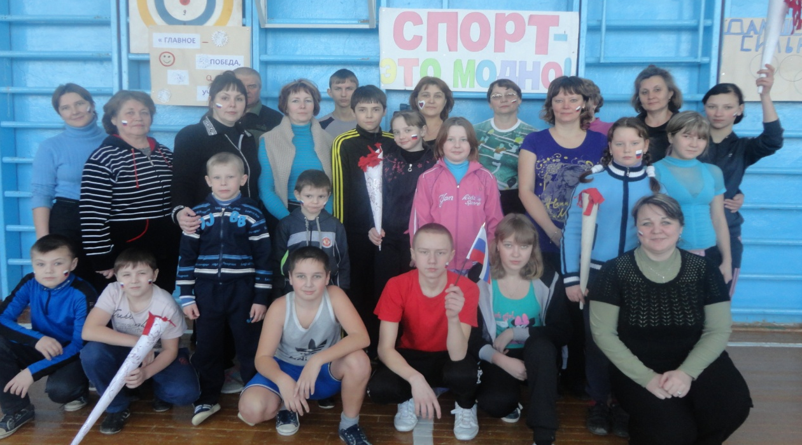

Праздник удался! Спасибо организаторам и спонсорам: Двоеглазову Н.Н. – главный судья, Норсеева Н.А. – учитель физической культуры, Исупова Е.В – заместитель директора по воспитательной работе, Сатымова Е.Ю. – старшая вожатая, заведующая сельской библиотекой Исупова Н.И
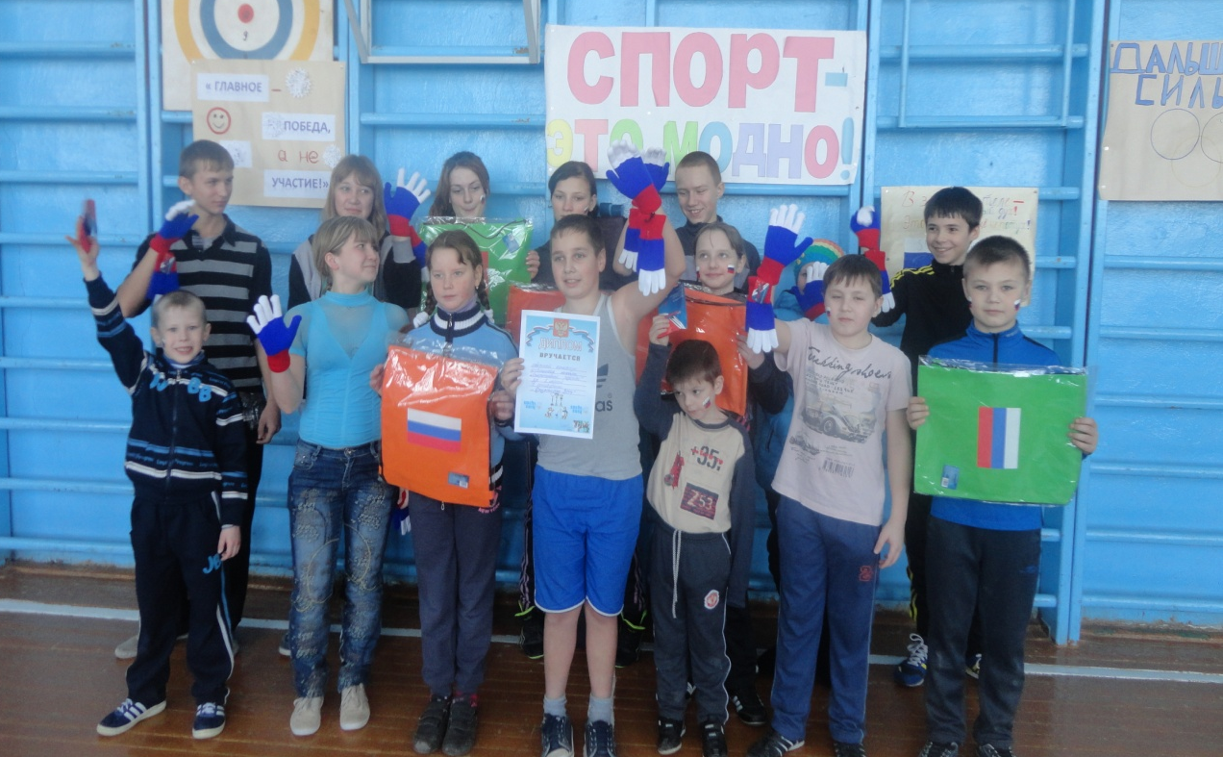

Победители получили призы.

Благодарим на спонсорскую помощь ИП Тегза И.И и Тегза Н.М.
Молодцы!
Замдиректора по воспитательной работе
Исупова Е.В

